8. Competencia social y ciudadana
Esta competencia hace posible comprender la realidad social en que se vive,
cooperar, convivir y ejercer la ciudadanía democrática en una sociedad plural,
así como comprometerse a contribuir en su mejora. Sí bien esta competencia mantiene vínculos más estrechos con las materias de ciencias sociales y de educación para la ciudadanía, moviliza recursos de otras materias del
currículum.
La competencia social y ciudadana integra conocimientos, habilidades y actitudes
que permiten participar, tomar decisiones, elegir como comportarse en
determinadas situaciones y responsabilizarse de las elecciones y decisiones
adoptadas. Toma como referencia un modelo de persona que pueda ser un
elemento activo en la construcción de una sociedad democrática, solidaria y tolerante, y comprometido a contribuir en su mejora.
Globalment supone utilizar el conocimiento sobre la evolución y organización de las
sociedades y sobre los disparos y valores del sistema democrático, así como utilizar el juicio moral para elegir y tomar decisiones, y ejercer activamente y responsablemente los derechos y deberes de la ciudadanía.
Entre las habilidades que tienen relación con esta competencia destacan:
conocerse y valorarse; saber comunicarse en distintos contextos; expresar
las propias ideas y escuchar las ajenas; ser capaz de ponerse en lugar de otro;
tomar decisiones en los distintos niveles de la vida comunitaria; valorar las
diferencias y reconocer la igualdad de derechos entre los diferentes colectivos, en
particular, entre hombres y mujeres; practicar el diálogo y la negociación para llegar a acuerdos como forma de resolver los conflictos, tanto en el ámbito individual como en el social.

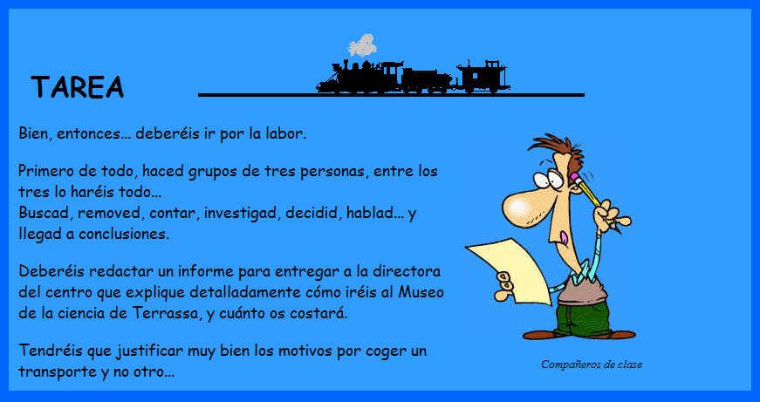

PROPUESTAS...

